電通二乙微處理器實驗 實驗結報

實驗名稱 | Lab03-類比輸入
組別 | 35 | 組員 | 蘇世光

- 實驗目的
使用USB-Serial作為輸入輸出
讀取類比輸入脂數值
A 量測0 0.5 1.0 1.5 2.0 2.5
B 量測可變電組之數值
C 量測光敏電阻之數值
- 實驗步驟
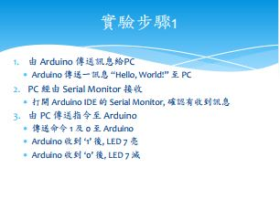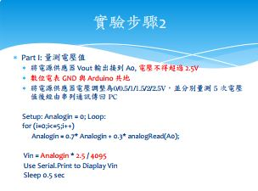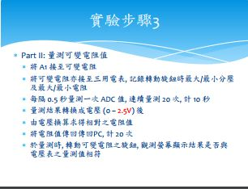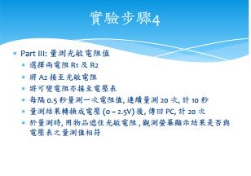
- 程式碼
程式碼1
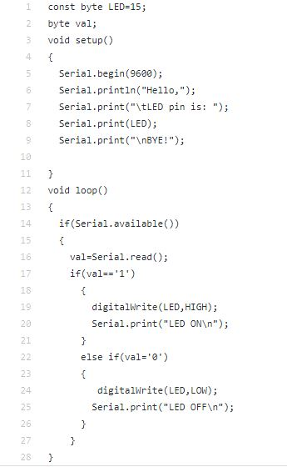
程式碼2
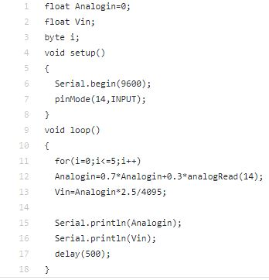
- 實驗結果及分析
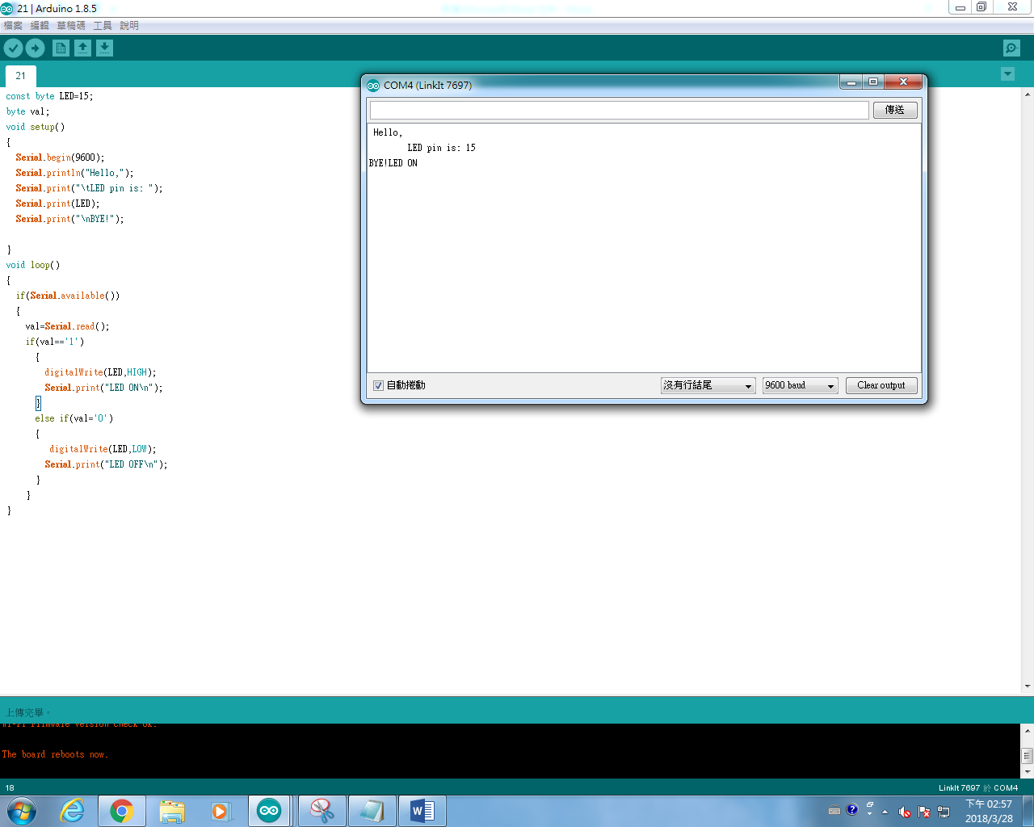
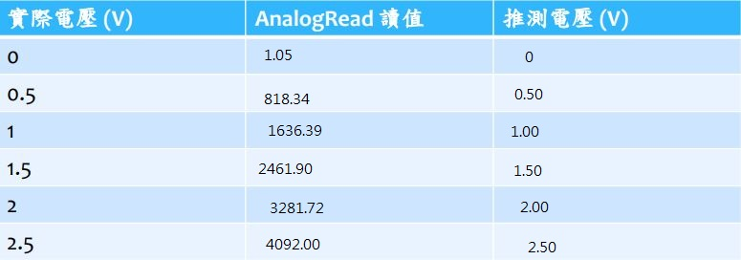

- 心得討論
實驗要得到結果不容易 必須嘗試在嘗試
- 修正電路圖
- 修正程式碼

